**Resultado fiscal muestra un déficit moderado**

Noviembre mostró un moderado nivel de recaudación tributaria comparado con lo observado en octubre debido a que no se dieron vencimientos importantes como el del ISO y el ISR sobre utilidades. No obstante, nuevamente se obtuvo un nivel considerable de ingresos por adeudos judiciales que superaron los Q 240 millones, asimismo el comercio exterior tuvo un mayor dinamismo que incidió positivamente en el IVA importaciones. Por el lado del gasto, siguió la recuperación del gasto público, el cual muestra un crecimiento positivo superior a lo experimentado en noviembre de 2015. De esa cuenta, el déficit fiscal al 30 de noviembre de este año se ubicó en Q 2,313.8 millones, que contrasta con el déficit observado a esa misma fecha del 2015 (Q 4,675.3 millones). Dadas la expectativas que se tienen para diciembre, el déficit podría situarse al final del año en un máximo de 1.0% del PIB. Dicha estimación podría ser menor, principalmente si la SAT muestra nuevamente un aumento en la recaudación por adeudos judiciales y si la ejecución de la cuota financiera sigue siendo moderada.

**Resultado Presupuestario**

Millones de quetzales

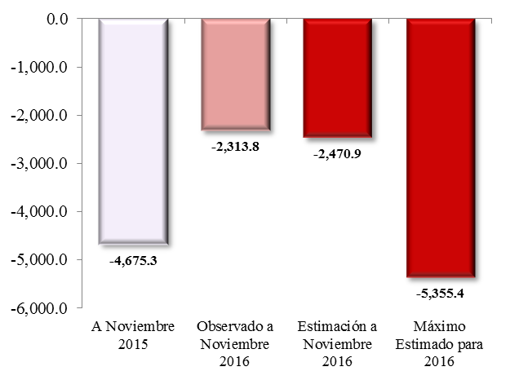

Fuente: Dirección de Análisis y Política fiscal

**La meta mensual de noviembre se superó**

La ejecución mensual respecto a presupuesto fue 102.2%, con relación al año anterior la meta mensual fue superada por Q 468.8 millones impulsada principalmente por el ISR e IVA total que en conjunto determinan el 80.1% de la recaudación total y aportan Q 3,183.1 millones de los Q 3,973.9 millones recaudados.

**Recaudación observada vrs meta y 2015**

Fuente: Dirección de Análisis y Política Fiscal

La recaudación acumulada tiene una ejecución de 99.1% respecto a la meta de presupuesto, la brecha negativa observada en octubre (Q 558.1 millones) disminuyo en Q 84.8 millones ubicándola en Q 473.3 millones, el deterioro nuevamente se fundamenta en la baja recaudación del IVA total pero principalmente en el IVA asociado al comercio exterior el cual a la fecha tiene una brecha negativa de Q 1,280.3 millones, otro factor fundamental que contribuye al deterioro es la merma en recaudación de las regalías e hidrocarburos compartibles que a la fecha tienen una brecha negativa de Q 51.2 millones, factores positivos a destacar son el impulso positivo del ISR que de manera acumulada a noviembre supera la meta de presupuesto en Q 822.8 millones, los derechos arancelarios a la importación que de igual forma superan la meta de presupuesto en Q 137.2 millones y el impuesto a los derivados del petróleo que de igual forma supera la meta en Q 209.7 millones.

**Variación de recaudación**

Millones de quetzales

Fuente: Dirección de Análisis y Política Fiscal

La recaudación acumulada del ISR presenta crecimiento de 5.7% respecto a la meta de presupuesto y 19.3% de forma interanual.

**Variación de recaudación ISR 2016 - 2015**

Porcentajes

Fuente: Dirección de Análisis y Política Fiscal

El IVA total tiene una caída de 6.9% (Q 1,646 millones) respecto a la meta de presupuesto, este comportamiento está influenciado por el deterioro acumulado a octubre del IVA asociado a las importaciones. De manera interanual el IVA total tiene un crecimiento de 3.8% (Q 805.3 millones) influenciado por el crecimiento de 11.3% del IVA doméstico.

Los productos industriales *(bebidas, tabacos, cemento y derivados del petróleo)* mantienen un crecimiento positivo de 5.5% respecto a la meta de presupuesto y 1.7% respecto al año anterior, los crecimientos se fundamentan en el impulso de la recaudación de los derivados de petróleo que crece en 7.9% respecto a presupuesto y 8.4% con relación al año anterior, el impuesto a la bebidas que crece en 5.2% respecto a presupuesto y 5.7% de forma interanual y el de tabacos cae respecto a la meta de presupuesto 12.3% , para el caso del cemento crece respecto a lo presupuestado en 12.3% y tiene una caída respecto al año anterior la cual se explica por el cambio en la tasa del impuesto.

**Recaudación acumulada al 30 de noviembre**

Millones de quetzales y porcentajes



Fuente: Ministerio de Finanzas Públicas

**En noviembre se recupera la ejecución de gasto**

Este mes, se observó un repunte en la ejecución de gasto que estuvo motivado por un aumento en la cuota financiera que se aprobó en la mayor parte de las instituciones.

De esa cuenta, el nivel de ejecución de gasto observado al 30 de noviembre se ubicó en Q 55,079.3 millones (sin incluir amortizaciones de deuda), mostrando prácticamente un crecimiento interanual de 3.0% con respecto a lo observado en igual fecha del año anterior. Cifra que resultó mayor que el crecimiento interanual mostrado en noviembre de 2015 que fue de 1.4%.

**Ritmo de Ejecución del Gasto**

Variación Interanual

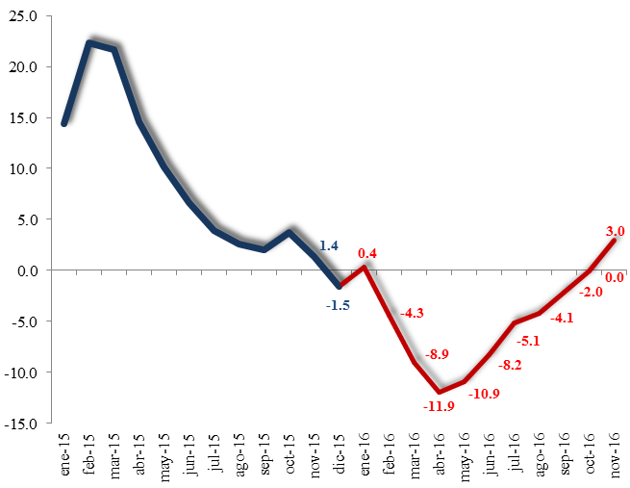

Fuente: Dirección de Análisis y Política fiscal

Se observó una mayor ejecución en el rubro de bienes y servicios, el cual mostró su nivel más alto en lo que va del año (Q 736.6 millones) dicho gasto fue ejecutado en mayor proporción por los ministerios de gobernación, salud, entre otros. No obstante, el ritmo de ejecución de este rubro sigue siendo negativo comparado a lo realizado el año anterior.

Asimismo, las transferencias corrientes mostraron un alto nivel de ejecución tanto a nivel de entidades descentralizadas como las que se realizan al sector privado, esta última asociada al pago de las transferencias condicionadas de educación y salud, realizadas por el Ministerio de Desarrollo Social.

Por otro lado, rubros como las prestaciones a la seguridad social y el pago de intereses de deuda pública también muestran un alto ritmo de ejecución que fue importante para el dinamismo del gasto en noviembre.

**Ritmo de Ejecución por Rubro de Gasto**

Variación Interanual

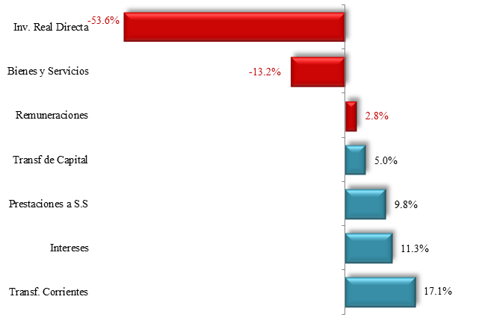

Fuente: Dirección de Análisis y Política fiscal

A pesar del mayor ritmo de ejecución, se observa que el gasto ejecutado con respecto al presupuesto vigente para este año, comparado con el inicio de cada administración en los últimos cuatro periodos, se puede observar que este se encuentra por debajo del promedio y de lo realizado en los últimas dos administraciones.

Es importante aclarar que en buena medida esta situación se debe a que esta administración tuvo que atender pagos de compromisos que no fueron liquidados en el período anterior por más de Q 1,000 millones, situación que no se dio en las administraciones pasadas.

Además el efecto en los cambios en la Ley de Contrataciones y el problema que se ha venido gestando con la ejecución de la inversión pública especialmente con desembolsos de préstamos ha sido otra limitante en la ejecución de este ejercicio fiscal.

**Grado de Ejecución**

Al 30 de noviembre

del primer año de cada administración

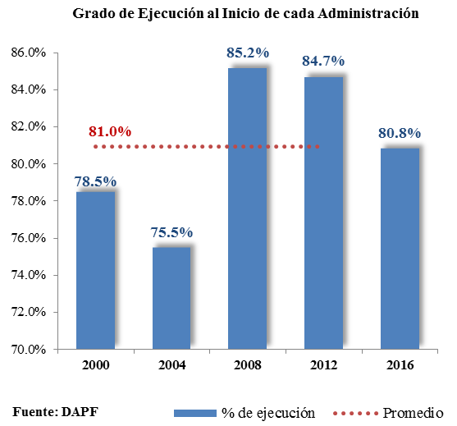

Fuente: Dirección de Análisis y Política fiscal

A nivel institucional, se puede apreciar que la mayor parte de las entidades muestran un grado de ejecución dentro del rango normal, de acuerdo a su comportamiento histórico. Sin embargo, hay algunas excepciones como los ministerios de economía, comunicaciones y cultura en donde la ejecución no solo es baja si no por debajo de su comportamiento histórico, lo cual llama a la reflexión en cuanto al cumplimiento de los objetivos estratégicos e institucionales, lo cual afecta la materialización de la política de gobierno.

**Normalidad en el Grado de Ejecución Institucional**

Al 30 de noviembre de 2016

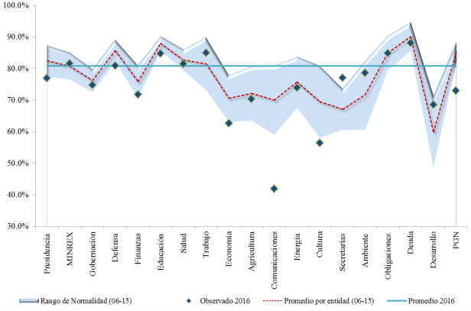

Fuente: Dirección de Análisis y Política fiscal

Desde la perspectiva del techo mensual de gasto (cuota financiera de octubre) con todas las fuentes de financiamiento, se ubicó en Q 6,106.4 millones, siendo la segunda cuota más alta después de la aprobada en julio. El nivel de ejecución fue equivalente al 93.2% (Q 5,692.9 millones). Del total ejecutado el 80.2% se financió con fuentes de origen tributario (fuentes 11, 21, 22 y 29).

**Cuota Financiera para Noviembre**

Millones de quetzales

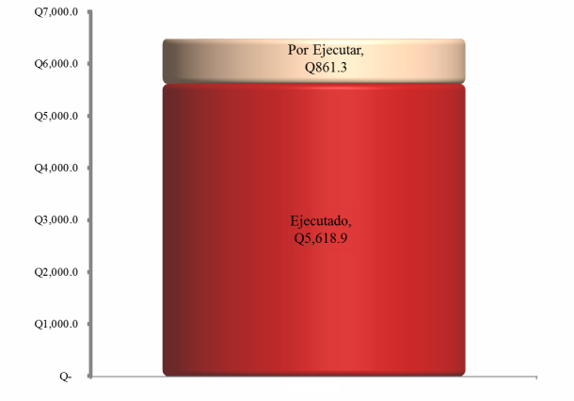Fuente: Dirección de Análisis y Política fiscal

El ministerio de comunicaciones fue nuevamente la institución que mostró el nivel más bajo de ejecución de la cuota (57.8%). Afectando con ello la construcción y mantenimiento de la obra vial.

Por su parte, el gasto social, en los rubros de salud, educación y vivienda, se reporta una ejecución al cierre de octubre de Q 21,621.0 millones, al incorporar los compromisos de los Acuerdos de Paz en Seguridad Interna, Organismo Judicial, Corte de Constitucionalidad y Ministerio Público, el gasto social alcanza una ejecución de Q 28,345.6 millones. Lo cual equivale a un grado de ejecución presupuestaria de 81.2%. nivel que está por arriba del mostrado por toda la administración central (80.8%), esto en cierto sentido muestra que la principal prioridad del gasto público está orientado al gasto de los Acuerdos de Paz.

**Gasto de los Acuerdos de Paz**

Presupuesto y ejecución al 30 de noviembre 2016



Fuente: Dirección de Análisis y Política fiscal

A la fecha, únicamente el gasto con un bajo porcentaje de ejecución es vivienda 31.1% y el que le sigue aunque es seguridad interna reportan un 72.8%, sin embargo las instituciones de justicia reportan grados de ejecución por arriba del 92%.

**Finaliza la colocación de Bonos del Tesoro**

En cuanto al financiamiento del déficit existente a la fecha, este se ha financiado únicamente con la emisión de Bonos del Tesoro en el mercado interno y externo.

En ese sentido, en la última semana de noviembre finalizó la colocación de Bonos, adjudicando la totalidad del cupo autorizado por el Congreso (Q 9,426.5 millones).

Asimismo, se observó un aumento importante en los desembolsos de préstamos externos, derivado del ingreso de un préstamo del BCIE de apoyo a proyectos de infraestructura, que hizo que el total de desembolsos recibidos en lo que va del año se ubicara en Q 1,127.7 millones.

**Ambientes macroeconómicos (externo e interno)**

Este mes, la OCDE en su informe de Perspectivas Económicas estimó que el crecimiento económico mundial se acelerará desde el 2.9% de este año al 3.3% en 2017 y alcanzará el 3.6% en 2018. La organización revisó al alza sus estimaciones sobre la economía estadounidense, con un crecimiento de 1.5%, una décima más de lo calculado en septiembre, 2.3% en 2017 y 3.0% en 2018. En la eurozona, el ascenso del PIB será de 1.7% en 2016, dos décimas más de lo avanzado hace dos meses, para Alemania 1.7% y Francia 1.2%, ambas con una décima menos, e Italia permanecerá sin cambios en 0.8%. Sobre el Reino Unido, mostró una percepción menos negativa que hace dos meses, elevando en dos décimas sus cálculos para 2016 en 2.0% y 1.2% para 2017. Así mismo, persistió en su diagnóstico de que las perspectivas son "considerablemente más débiles" que antes de que los británicos votaran en junio por su salida de la UE, y eso pesará sobre todo a largo plazo. Para China se espera un crecimiento no tan exuberante como en los años anteriores pero sin bajas abruptas; tras el 6.9% de 2015, debería situarse en el 6.7% en 2016, dos décimas más que en septiembre, en 6.4% en 2017 y en 6.1% en 2018.

En Estados Unidos, el crecimiento su economía durante el tercer trimestre mostró un incremento del 3,2% en tasa interanual, tres décimas mayor que el dato mostrado en la primera estimación divulgada a finales de octubre, según información del Departamento de Comercio; esta segunda estimación del Gobierno estadounidense muestra una mejora del consumo de 2.8%, de las inversiones de capital y las exportaciones en 10.1% y una baja en el índice de precios del PIB de 1.5% mostrado en la primera lectura a 1.4%.

La tasa de desempleo estadounidense en noviembre fue de 4.6%; los sectores que tuvieron resultados positivos fueron los de negocios, agregando 63,000 puestos de trabajo y los de servicios de salud, añadiendo 28,500 empleos. El sector manufactura tuvo un desempeño negativo al despedir alrededor de 4,000 empleados, según el Departamento de Trabajo.

La economía de la Eurozona continuó detenida durante el tercer trimestre del año, con un modesto crecimiento del 0.3% derivado de la caída sufrida por Alemania, cuya economía limitadamente consiguió crecer entre julio y septiembre un 0.2% del PIB, prácticamente la mitad que en el trimestre anterior; el conjunto de la Unión Europea mostro un crecimiento de 0,4%. Según los datos adelantados publicados por la oficina europea de estadística (Eurostat), Bulgaria y Rumanía mostraron un avance del 0.8%, España, Chipre, Holanda y Eslovaquia crecieron 0.7%; Rumanía creció 0.6%, Grecia, Letonia, Austria, Finlandia y Reino Unido crecieron 0.5% cada uno e Italia mientras tanto, superó el estancamiento del segundo trimestre (0%) creciendo un 0.3% del PIB. En cuanto a la tasa de crecimiento interanual durante el tercer trimestre se situó en el 1.6% entre los países del euro y en 1.8% en el conjunto de la Unión Europea.

La economía de China por su parte, continúa hacia la estabilización con el apoyo de la reforma estructural enfocada en la oferta y de los cambios positivos en la dinámica económica; la agencia oficial de noticias Xinhua indicó que el PIB terminará el 2016 dentro del rango establecido por el gobierno de entre 6.5% y 7.0%, según el máximo organismo de toma de decisiones del Partido Comunista gobernante.

En el entorno interno, en noviembre la Junta Monetaria decidió mantener en 3.0% la tasa de interés líder de política monetaria, basado externamente en factores como la lenta recuperación del crecimiento económico mundial y de la permanencia de amplios márgenes de incertidumbre y volatilidad en los mercados financieros de los principales socios comerciales; y en el ámbito interno, la actividad económica continúa mostrando un comportamiento congruente con la estimación revisada de crecimiento del PIB para 2016 de entre 3.1% y 3.7%.

El Banco de Guatemala consideró en base a factores como la trayectoria del precio internacional del petróleo, el comportamiento de los combustibles, el desempeño de la política fiscal y la evolución de los precios de las materias primas, mantener estable en noviembre la percepción sobre la situación económica actual y el ambiente para los negocios. El nivel del Índice de Confianza de la Actividad Económica se situó en 43.46 puntos, inferior en 3.72% al registrado en octubre.

El 76.2% de los analistas económicos entrevistados para la elaboración del indicador, consideran que no existirá cambio en el clima de los negocios para las actividades productivas del sector privado en los próximos seis meses; el 76.2% considera que la economía no está mejor que hace un año y el 52.4% espera que la evolución económica del país mejore durante los próximos seis meses.

Con respecto al ritmo inflacionario, el banco considera una proyección de 4.59% para noviembre y 4.69% para diciembre y se esperaría un crecimiento de 3.2% en el PIB Real en 2016 y 3.4% en 2017.